Вариант 4. Хабибулина Влада

Задание 1. Создать диаграмму вариантов использования на тему Рекламное агенство.

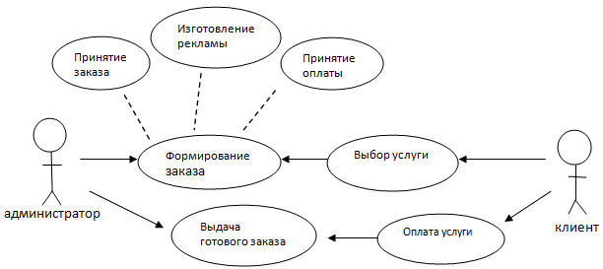

Задание 2. Создать диаграмму классов на тему Рекламное агенство.

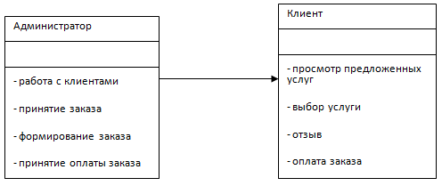

Задание 3. Задача

х1 – кол-во средств, вложенных в рекламу на телевидение

х2 - кол-во средств, вложенных в рекламу на радио

х3 - кол-во средств, вложенных в рекламу в газетах

х4 - кол-во средств, вложенных в рекламу с помощью расклейки объявлений

Область допустимых решений:

х1+ х2+ х3+ х4 ≤ 50000,

х1  ≤ 20000,

х2+ х3 ≤ 25000,

х1 ≥ 0, х2 ≥ 0, х3 ≥ 0, х4 ≥ 0.

F=10х1+5х2+7х3+4х4 max

2.

х1+ х2+ х3+ х4 +х5 = 50000

х5+ х6 = 20000

х2+ х3 +х7=25000

F=10х1+5х2+7х3+4х4 max

3. НДР

х1 =0, х2 =0, х3 =0, х4 =0, х5 =50000, х6 =20000, х7 =25000

F=0

4. Симплекс таблица